**Näkymien värimaailmat tulevat vielä muuttumaan, asettelun pitäisi pysyä samana\***

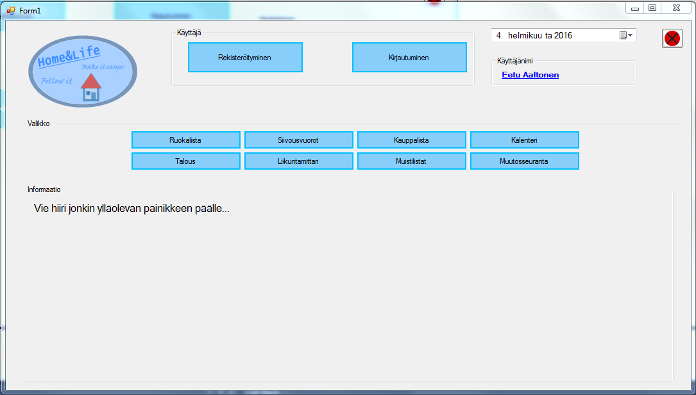Etusivu (vanhempi)

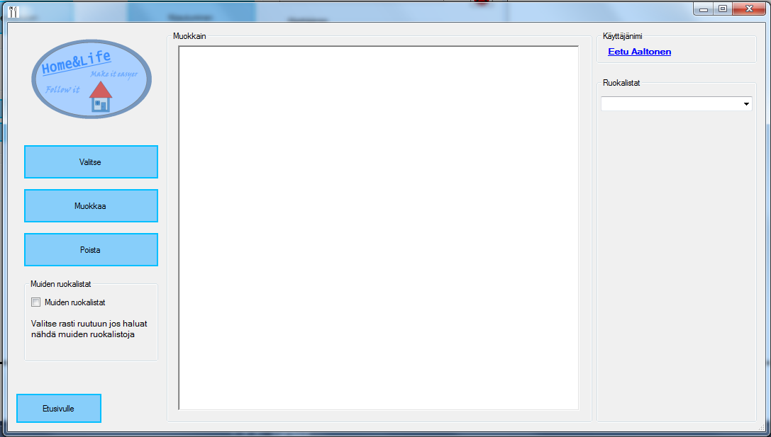Ruokalistat (vanhempi)

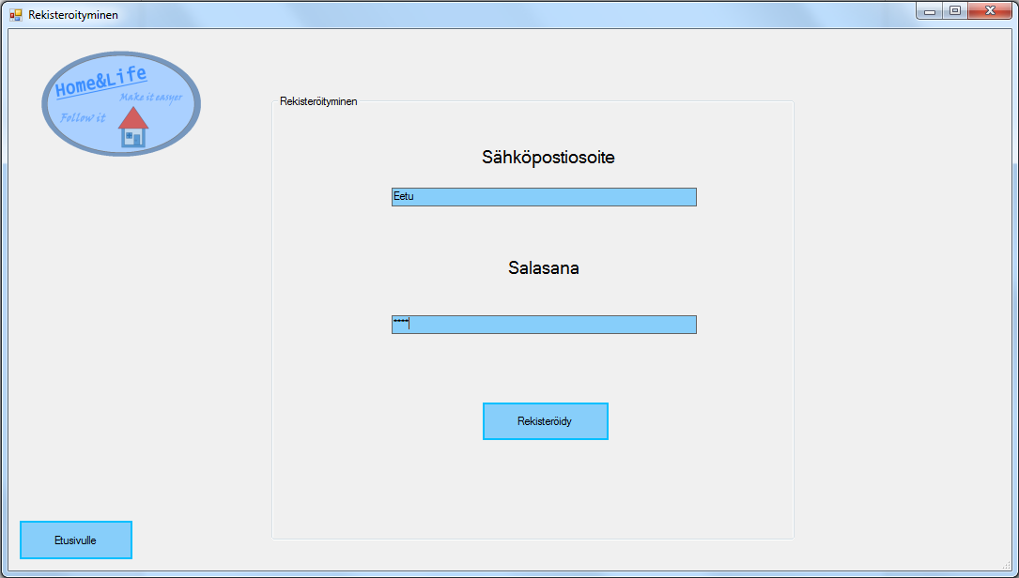Rekisteröityminen

Rekisteröityminen onnistui

